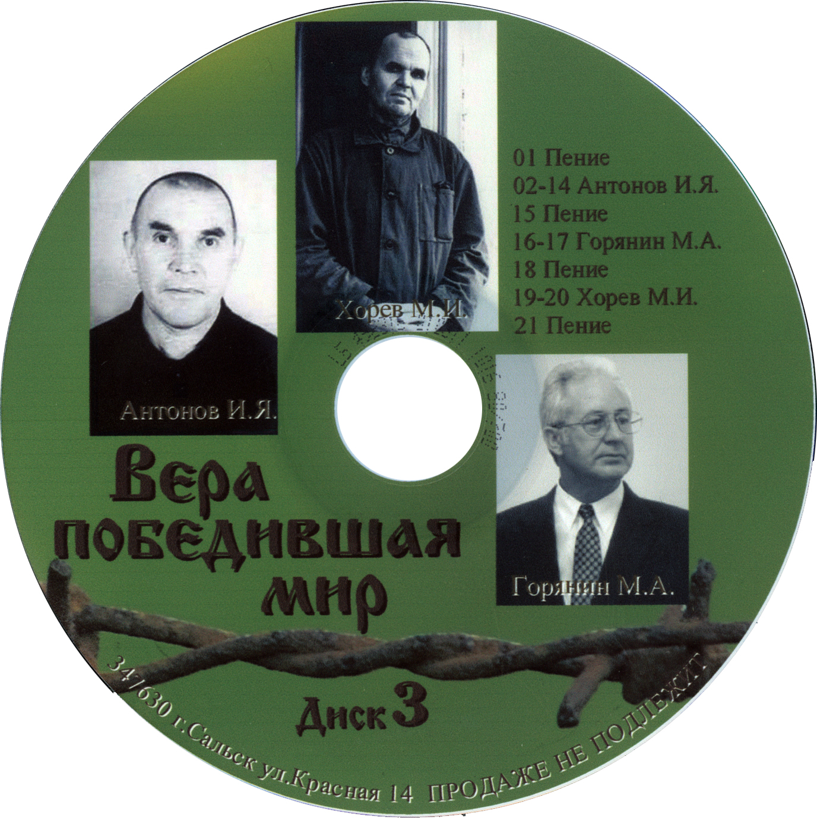 | «Вера, победившая мир», диск 3  #553  1. Пение (Молодым капитанам веры)  2. Антонов И.Я. – Последний арест, пребывание в узах  и встреча после освобождения 5.07.81 54:49  3. Антонов И.Я. – Об автономии. О страданиях.  Шалашов А.А. Голев С.Т. Кызыл. Ссылка. 46:25  4. Антонов И.Я. – Северо-Енисейск. Приезд жены.  Переезд в поселок Тея. Письма. 34:23  5. Антонов И.Я. – О скорбях 20:43  6. Воспоминания (рукоположение, взаимоотношения  с регистрацией) 46:34  7. Лагерная жизнь. Служение на нелегальном 46:47  8. Эпизоды из жизни. Воспоминание о Храпове Н.П. 46:38  9. Письма от Бойко Н.Е. и Храпова Н.П. 46:39  10. Последнее следствие и 5-й срок в Кызыле 46:36  11. Обращение тувинца. Встреча с колдуньей.  Знакомство с верующими. 46:41  12. Покаяние. Отказ от оружия. Трибунал. Лагерь 46:41  13. Лагерная жизнь. Обращения к Богу и их последствия. 45:30  14. Освобождение. Свидание с Линой. Бракосочетание.  Посольство в узах. 43:50  16. Горянин М.А. Случай в камере №66 Краснодарской  тюрьмы. 34:28  17. Горянин М.А. Встреча с Тихорецкой церковью  после 3-х лет разлуки 14.02.88 27:15  19. Хорев М.И. Омск. 9-я колония. Африканка. 47:03  20. Хорев М.И. 100 суток Шизо. Продление срока 46:55

